**ID: 583-24 H**

**Innovations in Power Electronics & Renewable Energy**

**Energy Management System- Challenges & Advanced Solutions**

**ניהול מערכות אנרגיה: האתגרים והפתרונות המתקדמים**

**Maya Mansherov,** David Waisberg

AFCON Control & Automation, Israel

[shlomik1971@gmail.com](mailto:shlomik1971@gmail.com) 052-5524235

הקמת וניהול אגירת אנרגיה הם פעולות מורכבות הדורשות תכנון מדויק, הטמעה אופטימלית ותחזוקה יעילה. האתגרים העיקריים שעלולים להתעורר במהלך התהליך כוללים:

• בחירה נכונה של טכנולוגיה המשמשת גורם משמעותי בהצלחת הפרויקט.

• אינטגרציה טכנית מורכבת: שילוב של אגירת אנרגיה עם התשתית הקיימת לאנרגיה, מקורות אנרגיה שונים ומערכות ניהול, הדורש ידע מתמחה וטכנולוגיה מתקדמת.

• עמידה בדרישות רגולציה וסייבר: עקביות בנוגע לנושאי סייבר כגון הנחיות משרד האנרגיה והתמקדות בהתאמה לדרישות הרגולציה.

• ניהול מחזור חיים ותחזוקה: אמינות ויעילות ארוכת טווח של אגירת האנרגיה דורשות תחזוקה תדירה וניהול מחזור חיים אפקטיבי.

• תכנון אופטימלי והתאמה לצרכי הלקוח

לצורך ניהול תחזוקה יעיל ואפקטיבי, יש צורך במערכת המבוססת נתונים שמאפשרת ניהול מתמקד של משאבי האנרגיה, התאמת צריכה, שימוש במודלים תפעוליים, קידום יעדים של בר-קיימא והוזלת העלויות.

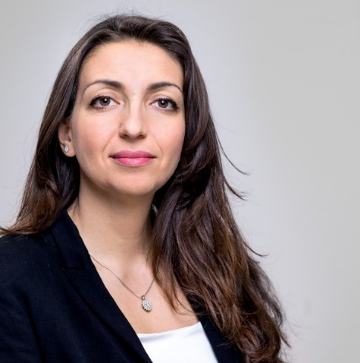

מאיה מנשרוב  
דוא"ל:maya.menasherov@gmail.com:  
נייד: 052-5524087  
  
מנהלת את פלטפורמת SCADA PULSE ומוצר Pulse EMS, בחברת אפקון עם ניסיון של 25 שנה בפיתוח וניהול מערכות שליטה ובקרה בתחומים שונים כגון בקרה תעשייתית, בקרת מבנה ומערכות בטחון ואנרגיה. בתפקידי כמנהלת מוצר SCADA EMS, אני מובילה את תהליכי התכנון, הביצוע וההטמעה של מערכות מתקדמות לניהול אנרגיה. כחלק ממימוש התפקיד, אני מבצעת איסוף של פתרונות טכנולוגיים ומתכננת פלטפורמה רובסטית המאפשרת התאמה מיטבית לצרכי הלקוח.